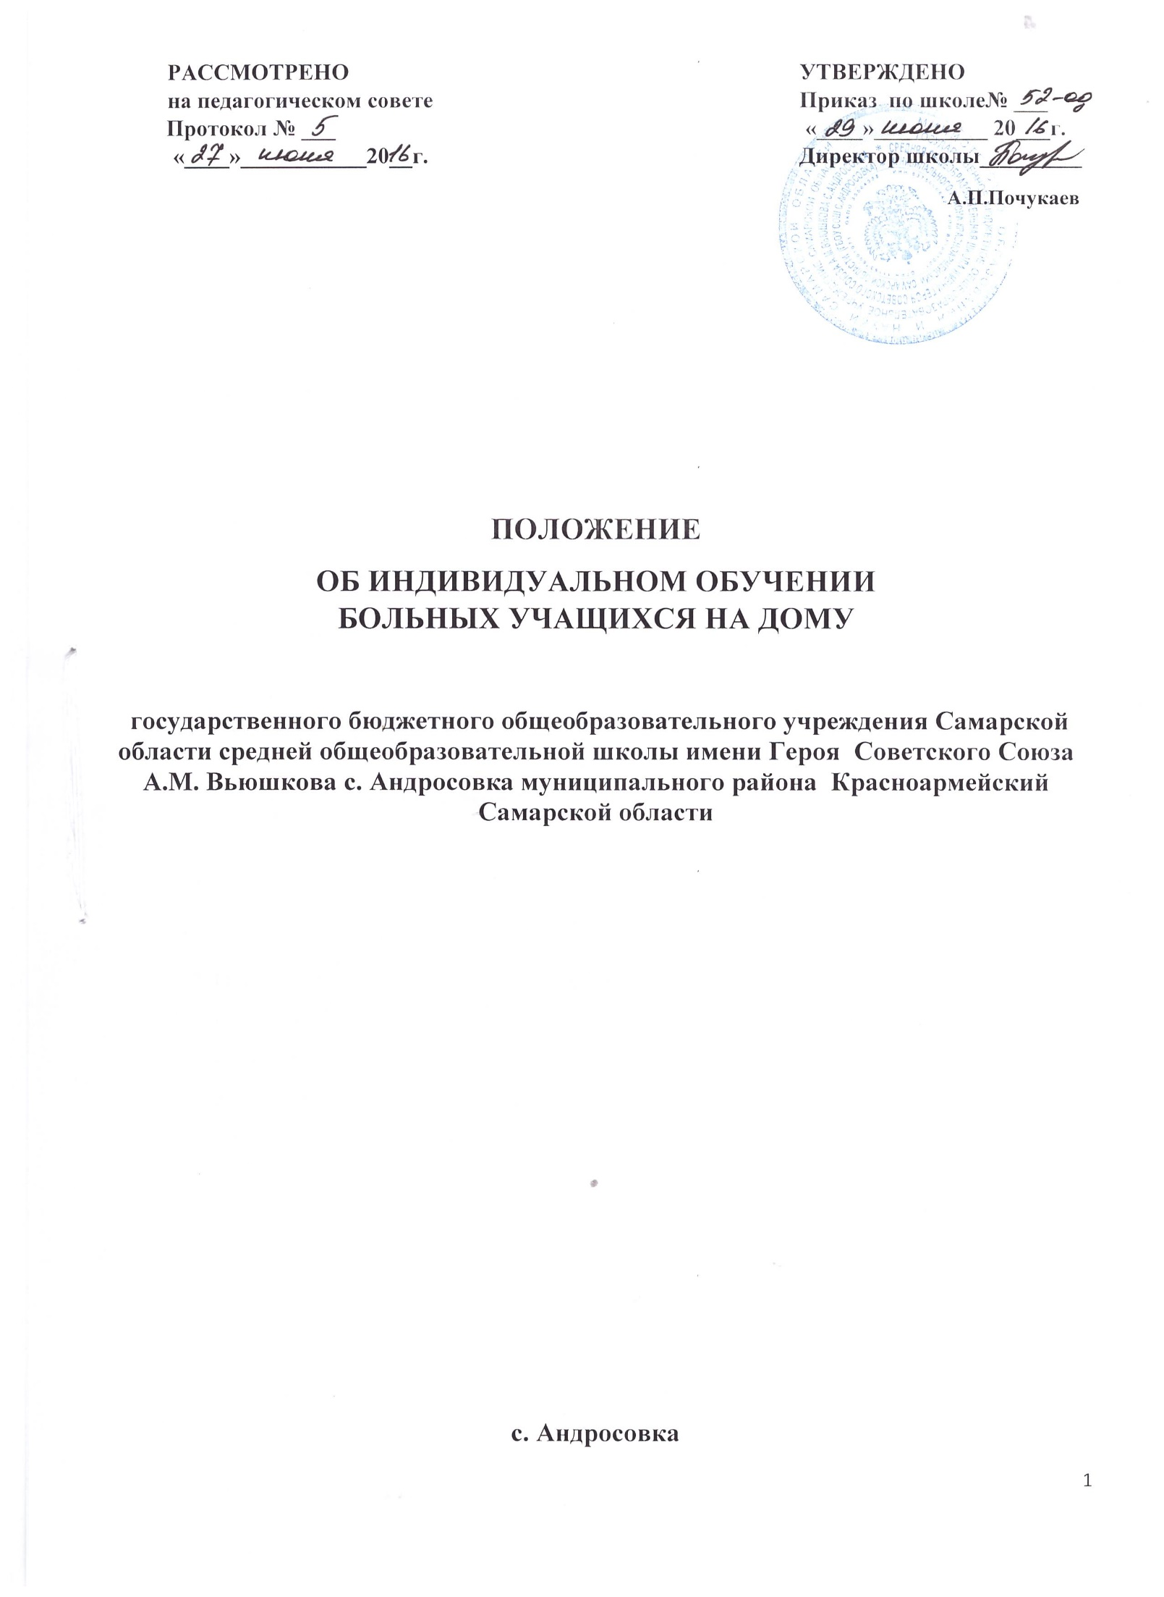

- ОБЩИЕ ПОЛОЖЕНИЯ.
  - Настоящее Положение о порядке организации обучения на дому детей, нуждающихся в длительном лечении, и (или) детей-инвалидов по образовательным программам начального общего, основного общего, среднего общего образования государственного бюджетного общеобразовательного учреждения Самарской области средняя общеобразовательная школа имени Героя Советского Союза А.М.Вьюшкова с. Андросовка муниципального района Красноармейский Самарской области (далее - Положение) разработано в соответствии с:
    - Федеральным законом от 29.12.2012 года № 273-ФЗ «Об образовании в Российской Федерации»;
    - Законом Российской Федерации «Об основных гарантиях прав ребенка в Российской Федерации»;
    - Порядком организации и осуществления образовательной деятельности по основным общеобразовательным программам – образовательным программам начального общего, основного общего и среднего общего образования, утвержденным приказом МОиН РФ от 30.08.2013 года № 1015;
    - Федеральным Базисным учебным планом, утвержденным приказом МОиН РФ от 09.03.2004 г. №1312 (с изменениями и дополнениями);
    - Приказом Минобразования РФ от 10.04.2002 г. № 29/2065-п «Об утверждении учебных планов специальных (коррекционных) образовательных учреждений для обучающихся, воспитанников с отклонениями в развитии;
    - Федеральными государственными образовательными стандартами начального общего образования и основного общего образования;
    - Уставом государственного бюджетного общеобразовательного учреждения Самарской области средней общеобразовательной школы имени Героя Советского Союза А.М.Вьюшкова с. Андросовка муниципального района Красноармейский Самарской области;
    - Инструктивно-методическим письмом Департамента науки и образования Администрации Самарской области от 06.06.2001 г. № 1399 «Рекомендации о порядке проведения экзаменов по трудовому обучению выпускников специальных (коррекционных) образовательных учреждений VIII вида»;
    - Инструктивно-методическим письмом МОиН СО от 23.08.16 г. № МО-16-09-01/815-ту «Об организации обучения на дому по основным общеобразовательным программам обучающихся, нуждающихся в длительном лечении, а также детей-инвалидов»
    - Письмом МОиН РФ от 11.08.2016 г. № ВК-1788/07 «Об организации образования обучающихся с умственной отсталостью (интеллектуальными нарушениями)»
    - СанПиН 2.4.2.3286-15 «Санитарно- эпидемиологические требования к условиям и организации обучения и воспитания в организациях, осуществляющих образовательную деятельность по адаптированным основным общеобразовательным программам для обучающихся с ограниченными возможностями здоровья"
    - Письмом МОиН РФ от 19.08.2016г. № 07-3517 «Об учебниках для обучающихся с ограниченными возможностями здоровья»
    - Приказом МОиН СО от 04.09.14 № 276-од "Об утверждении Порядка регламентации и оформления отношений государственной и муниципальной ОО и родителей (законных представителей) обучающихся, нуждающихся, нуждающихся в длительном лечении, а так же детей инвалидов, осваивающих основные общеобразовательные программы на дому, в Самарской области» (с изменениями приказ МОиН СО от 10.08.2016 № 259 –од)
и с целью определения порядка организации обучения на дому детей, нуждающихся в длительном лечении, и (или) детей-инвалидов по общеобразовательным программам и оформления отношений между государственным бюджетным общеобразовательным учреждением Самарской области средней общеобразовательной школой имени Героя Советского Союза А.М.Вьюшкова с. Андросовка муниципального района Красноармейский Самарской области (далее – ГБОУ СОШ с.Андросовка) и родителями (законными представителями) несовершеннолетних обучающихся, а также детей-инвалидов, нуждающихся в длительном лечении.
  - Настоящее Положение:
    - является локальным нормативным актом, регламентирующим деятельность ГБОУ СОШ с. Андросовка в образовательно-воспитательной сфере;
    - утверждается приказом директора;
    - вступает в силу со дня его утверждения и действует до внесения изменений в законодательство, обеспечивающее деятельность образовательных организаций по созданию условий для организации обучения на дому детей, нуждающихся в длительном лечении, и (или) детей-инвалидов по образовательным программам начального общего, основного общего, среднего общего образования;
    - изменения и дополнения в настоящее Положение утверждается приказом директора
  - Обучение на дому детей, нуждающихся в длительном лечении, а также детей-инвалидов по образовательным программам начального общего, основного общего, среднего общего образования (далее – Обучение на дому) – это очная форма обучения в рамках федеральных государственных образовательных стандартов и федерального компонента государственных образовательных стандартов основного общего и среднего общего образования;
  - Основным принципом организации Обучения на дому является обеспечение щадящего режима проведения занятий;
  - ГБОУ СОШ с. Андросовка на период Обучения на дому создает данной категории обучающихся следующие условия:
    - обеспечивает специалистами из числа педагогических работников ГБОУ СОШ с. Андросовка;
    - оказывает психолого-педагогическую и социальную помощь, необходимую для освоения основных общеобразовательных программ;
    - осуществляет промежуточную и государственную итоговую аттестацию в порядке, установленном законодательством Российской Федерации, а также локальными нормативными актами ГБОУ СОШ с. Андросовка;
    - выдает обучающимся, успешно прошедшим государственную итоговую аттестацию, документ об образовании государственного образца в соответствии с действующим законодательством.
  - Педагоги, осуществляющие Обучение на дому, руководствуются: Законом РФ «Об образовании в Российской Федерации», Конвенцией о правах ребенка; Конституцией РФ и другими нормативными документами, устанавливающими правила, порядок и нормы деятельности педагогических работников.
ЦЕЛИ И ЗАДАЧИ.
  - Обучение на дому ГБОУ СОШ с. Андросовка организуется с целью обеспечения освоения основных общеобразовательных программ в рамках федеральных государственных образовательных стандартов или федерального компонента государственных образовательных стандартов основного общего и среднего общего образования обучающимися 1-11 классов.
  - Основными задачами организации Обучения на дому являются:
    - обеспечение щадящего режима проведения занятий при организации образовательного процесса;
    - реализация общеобразовательных программ с учетом характера течения заболевания, рекомендаций лечебно-профилактического учреждения (с учетом индивидуального подхода, заболевания, психофизического и соматического состояния ребенка).
- ОРГАНИЗАЦИЯ ОБУЧЕНИЯ НА ДОМУ.
  - Возможны следующие формы организации образовательного процесса: на дому, в том числе с применением дистанционных образовательных технологий, смешанное, в образовательном учреждении; по количеству одновременно занимающихся детей: индивидуальное, индивидуально-групповое, групповое.
  - Участниками отношений при организации Обучения на дому являются:
    - обучающиеся, нуждающиеся в длительном лечении, а также дети-инвалиды, которые по состоянию здоровья не могут посещать ГБОУ СОШ с. Андросовка;
    - родители (законные представители) несовершеннолетних обучающихся, принадлежащих к категории, указанной в п. 1.3.
  - Дети, находящиеся на Обучении на дому, входят в состав контингента обучающихся ГБОУ СОШ с. Андросовка и соответствующего класса и на них распространяются все основные права и меры социальной поддержки, гарантированные законодательством Российской Федерации;
  - Основанием для организации Обучения на дому:
    - заключение медицинской организации;
    - заявление родителей (законных представителей) в письменной форме.
  - Родители (законные представители) несовершеннолетних обучающихся предоставляют в ГБОУ СОШ с. Андросовка следующие документы:
    - Заявление в письменной форме на имя директора ГБОУ СОШ с. Андросовка с просьбой об организации обучения их ребенка по основным общеобразовательным программам или адаптированным образовательным программам на дому на период, указанный в заключении медицинской организации, Приложение №1 Примерная форма заявления родителей (законных представителей) об организации обучения их ребенка на дому на период, указанный в заключении медицинской организации;
    - Заключение медицинской организации;
  - На основании документов, указанных в п.2.4. настоящего Положения директор ГБОУ СОШ с. Андросовка издает приказ по основной деятельности «Об организации обучения на дому» из расчета учебной нагрузки:
- 1-4 классы – не менее 8 часов в неделю;
- 5-9 классы – не менее 10 часов в неделю;
- 10-11 классы – не менее 12 часов в неделю;
Объем учебной нагрузки для обучающегося по основным общеобразовательным программам может быть изменен с учетом особенностей психофизического развития, состояния здоровья и образовательных потребностей конкретного обучающегося.
В пределах доведенного фонда оплаты труда ГБОУ СОШ с. Андросовка количество часов может быть увеличено, но не должно превышать максимально допустимую недельную нагрузку, установленную Санитарно-эпидемиологическими правилами и нормами СанПиН 2.4.2.2821-10, утвержденными постановлением Главного санитарного врача РФ от 29.12.2010 года №189.
Индивидуальный учебный план составляется в соответствии с программами, количеством часов и запросами родителей (законных представителей) на предоставление образовательных услуг.
В учебный план, обеспечивающий Обучение на дому, включаются все предметы учебного плана класса, в котором обучается ребенок (по согласованию с родителями (законными представителями)).
  - Организация Обучения на дому регламентируется:
- Индивидуальным учебным планом;
- Годовым календарным учебным графиком;
- Расписанием занятий.
  - Занятия проводятся на дому или дистанционно по индивидуальному расписанию учебных занятий, составленному ответственным за организацию Обучения на дому на основе учебного плана ГБОУ СОШ с. Андросовка. По согласованию с родителями (законными представителями) часть занятий может быть организован в смешанной форме в общеобразовательном классе.. Расписание в обязательном порядке согласовывается с учителями, обучающими и их родителями (законными представителями) и утверждается директором ГБОУ СОШ с. Андросовка.
  - Педагогическими работниками, привлеченными к процедуре Обучения на дому, разрабатываются рабочие программы в соответствии с требованиями федеральных государственных образовательных стандартов или федерального компонента государственных образовательных стандартов основного общего, среднего общего образования с учетом индивидуальных особенностей ребенка;
  - Оценка знаний обучающихся в ходе промежуточной аттестации и текущего контроля осуществляется:
    - в 1 классах по безотметочной системе;
    - во 2 - 11 классах по пятибалльной шкале.
  - Результаты промежуточной аттестации и текущего контроля вносятся в специальный журнал «Индивидуального обучения на дому», где фиксируются дата занятия, темы проведенных занятий, домашние задания, выставляются текущие и итоговые отметки,
  - В классных журналах на предметных страницах у обучающегося на дому, делается отметка «и.о.», текущие отметки на эти страницы не выставляются. В классные журналы соответствующего класса выставляются только отметки за триместр (полугодия), год и фиксируются сведения о переводе из класса в класс, выпуске из ГБОУ СОШ с. Андросовка. Итоговые отметки обучающихся на дому вносятся также и в электронный журнал.
  - Если обучающийся индивидуально на дому по заявлению родителей (законных представителей) посещает часть занятий вместе с классом по общеобразовательной (неадаптированной) программе, то текущие и итоговые оценки по этим предметам могут выставляться в классный журнал.
  - Перевод учащихся, обучающихся на дому, в последующий класс производится по решению педагогического совета ГБОУ СОШ с. Андросовка по результатам промежуточной аттестации.
  - Контроль за своевременным проведением занятий на дому, за выполнением программ осуществляется заместителем директора по учебно-воспитательной работе.
  - В случае болезни педагогического работника заместитель руководителя по УВР производит замещение учебных занятий с обучающимся на дому с целью выполнения индивидуального учебного плана.
  - В случае болезни обучающегося на дому педагогический работник с целью выполнения индивидуального учебного плана проводит пропущенные учебные занятия в дополнительное время со согласованию с заявителем.
- ФИНАНСОВОЕ ОБЕСПЕЧЕНИЕ ОБУЧЕНИЯ НА ДОМУ.
  - Индивидуальное обучение больных детей на дому является бесплатной формой освоения образовательных программ в рамках федерального государственного образовательного стандарта.
  - Оплата труда работникам, привлекаемым для проведения Обучения на дому осуществляется в соответствии с действующим законодательством;
- ПРАВА И ОБЯЗАННОСТИ
  - Права и обязанности работников ГБОУ СОШ с. Андросовка определяются Уставом ГБОУ СОШ с. Андросовка и настоящим Положением;
  - Педагогические работники имеют право:
    - на свободу выбора и использования педагогически обоснованных форм, средств, методов обучения и воспитания;
    - на творческую инициативу, разработку и применение авторских программ и методов обучения и воспитания в пределах реализуемой образовательной программы, отдельного учебного предмета, курса, дисциплины (модуля);
    - на выбор учебников, учебных пособий, материалов и иных средств обучения и воспитания в соответствии с образовательной программой и в порядке, установленном законодательством об образовании;
    - на иные меры социальной поддержки, установленные законодательством российской федерации.
  - Обучающиеся имеют право:
    - на получение образования в пределах федеральных государственных образовательных стандартов и федерального компонента государственных образовательных стандартов бесплатно;
    - на уважение человеческого достоинства, свободу совести и информации, свободное выражение собственных взглядов и убеждений;
    - на бесплатное пользование библиотечно-информационными ресурсами библиотеки школы;
    - на объективную оценку знаний и умений.
  - Родители (законные представители) имеют право:
    - знакомиться с Уставом ГБОУ СОШ с. Андросовка, настоящим Положением, расписанием занятий, другими документами, регламентирующими организацию Обучения на дому;
    - защищать законные права ребенка;
    - вносить предложения по составлению расписания занятий, по включению в пределах выделенных часов, предметов из учебного плана ГБОУ СОШ с. Андросовка, аргументировав необходимость, с учётом способностей и интересов ребёнка;
    - обращаться для разрешения конфликтных ситуаций в комиссию по урегулированию споров между участниками образовательных отношений;
    - получать консультативную помощь специалистов ГБОУ СОШ с. Андросовка в вопросах коррекционно-развивающего воспитания и обучения детей.
  - Педагогические работники обязаны:
    - Учитель - предметник:
      - знать специфику заболевания, особенности режима и организации Обучения на дому, не допускать утомления ребенка;
      - выполнять рабочие программы с учетом физиологических возможностей, интеллектуальных способностей и интересов детей;
      - проводить занятия с обучающимся на дому строго по утвержденному расписанию;
      - систематически вести установленную документацию по Обучению на дому, в том числе своевременно заполнять Журнал индивидуального обучения на дому по состоянию здоровья;
      - контролировать ведение дневника учеником и расписываться о проведенном занятии в нем (расписание, аттестация, запись домашних заданий).
    - Классный руководитель:
      - поддерживать контакт с обучающимися и родителями (законными представителями), собирать информацию об индивидуальных особенностях обучающихся, состояние здоровья больных детей и впечатлениях о процессе обучения;
      - своевременно информировать администрацию школы обо всех нарушениях в образовательном процессе с обучающимся на дому;
      - своевременно вносить информацию об обучающихся на дому в классный журнал.
    - Заместитель директора по учебно-воспитательной работе, ответственный за организацию Обучения на дому:
      - разрабатывать локальные нормативные документы по организации образовательного процесса с обучающимися на дому;
      - обеспечивать своевременный подбор учителей, после предоставления необходимых документов родителями (законными представителями);
      - контролировать выполнение учебных программ, методику индивидуального обучения, аттестацию обучающихся, оформление документации не реже 1 раза в триместр (полугодие);
      - контролировать своевременность проведения индивидуальных занятий больных детей на дому, ведение журнала индивидуального обучения на дому по состоянию здоровья;
      - обеспечивать своевременную замену учителей;
      - своевременно информировать родителей (законных представителей) обо всех изменениях в образовательном процессе.
  - Обучающийся обязан:
    - соблюдать Устав ГБОУ СОШ с. Андросовка;
    - уважать честь и достоинство работников ГБОУ СОШ с. Андросовка;
    - соблюдать расписание индивидуальных занятий;
    - выполнять требования учителей – предметников в период индивидуальных занятий.
  - Родители (законные представители) обязаны:
    - выполнять настоящее Положение в части, касающейся их прав и обязанностей;
    - ставить учителя в известность о рекомендациях врача, особенностях режима;
    - поддерживать интерес ребенка к школе и образованию;
    - своевременно, в течении дня, информировать администрацию ГБОУ СОШ с. Андросовка об отмене индивидуальных занятий по случаю болезни ребенка и возобновлении занятий;
    - контролировать выполнение домашних заданий;
    - посещать и приходить в ГБОУ СОШ с. Андросовка по вызову администрации для индивидуальных бесед.
- ОТВЕТСТВЕННОСТЬ.
  - Педагогические работники несут ответственность за:
    - соблюдение законодательства РФ в области образования в пределах своей деятельности;
    - исполнение должностных обязанностей и настоящего Положения;
    - охрану жизни и здоровья обучающегося, находящегося на Обучении на дому;
    - соблюдение установленного расписания индивидуальных занятий;
    - соблюдение конфиденциальности персональных данных участников образовательного процесса.
  - Родители (законные представители) обучающихся, находящихся на Обучении на дому, несут ответственность за создание необходимых условий для проведения индивидуальных занятий на дому.

